关于组织2019级新生开展《学生手册》考试工作的通知
各学院：
为使2019级新生尽快熟悉和了解学校的规章制度，自觉遵守校规校纪，树立“自我教育、自我管理、自我服务”意识，学校将使用易班优课平台，组织开展2019级新生《学生手册》考试。现将有关事项通知如下：
一、考试对象：2019级全体学生；
二、考试安排：
序号 | 学院 | 时间安排
1 | 化学与材料工程学院、机械工程学院 | 9月22日18：00—19：30
2 | 建筑工程学院、电气与信息工程学院 | 9月22日19：30—21：00
3 | 商学院、教师教育学院、外国语学院 | 9月23日12：30—14：00
三、考试时间：50分钟；
四、注意事项：
1、学生在规定的时间内，要严格遵守考试纪律，不得缺考、不得替考，根据《学生手册》考试操作流程，自行通过手机进入易班优课平台进行考试；
2、每位学生可有两次考试机会，系统取最后一次考试成绩认定。考试70分以上（含70分）为合格，不合格，重新考试；
3、各学院要高度重视，考试地点自行安排，加强对新生学习的宣传、督促、检查，务必及时通知到每位新生，必须按时参加本次学生手册考试。

附件1：《学生手册》考试操作流程
学工部
2019年9月18日

《学生手册》考试操作流程
一、微信进入在线学生手册考试
第一步：打开微信，搜索并关注“衢州学院学生处”微信公众号，点击右下角“新生专栏”，选择”易班优课”。
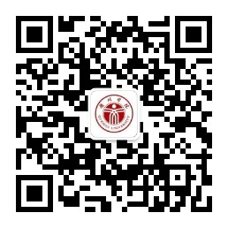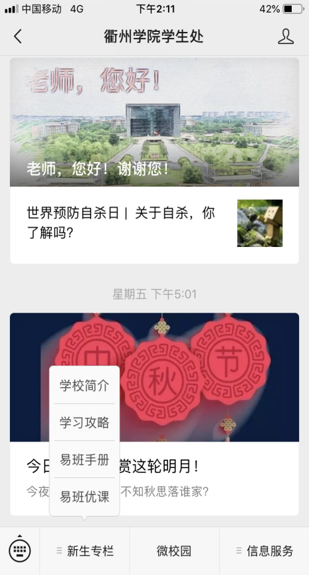
第二步：输入易班账号（一般为手机号）和密码，点击登陆。进入“我的课群”，选择“衢州学院2019级新生入学教育课群”，点击“在线考试”。未添加“2019级新生入学教育课群”，请点击【添加课群】，输入课群邀请函【CE7UU5Z6】加入课群。
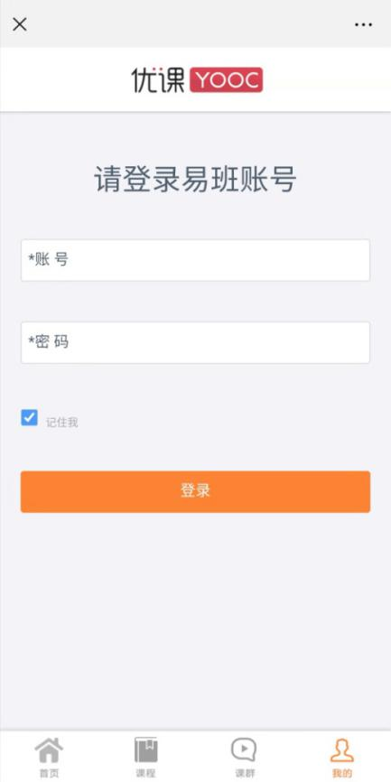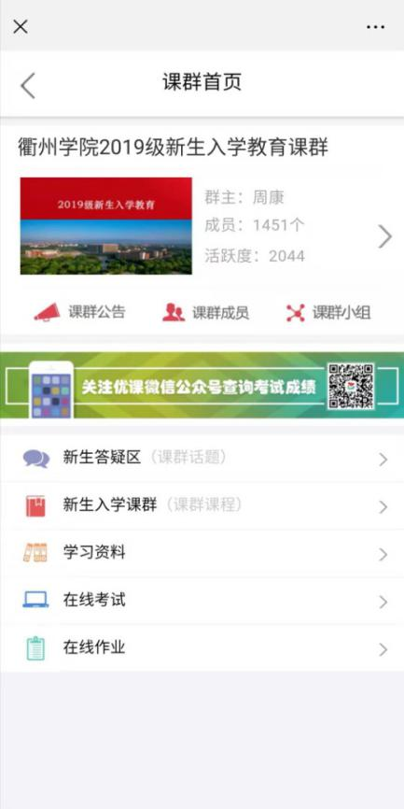
二、易班APP在线学生手册考试
第一步：打开易班APP，请输入你的账号和密码，点击登录按钮进行登录，然后点击探索
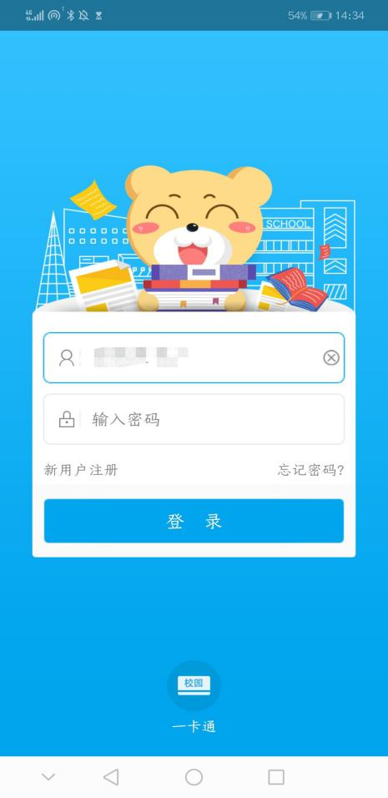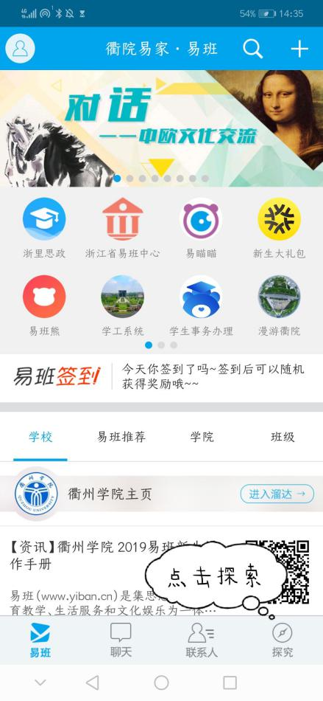
第二步：点击易班优课 ，然后点击我的课群
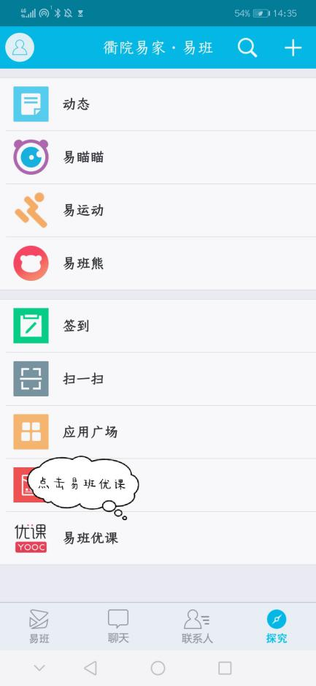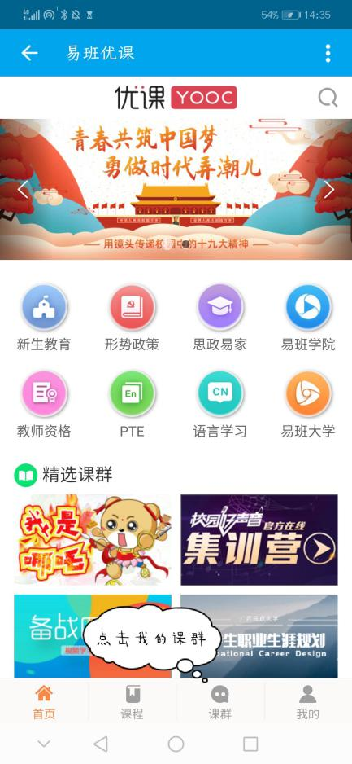
第三步：点击衢州学院2019级新生入学教育课群
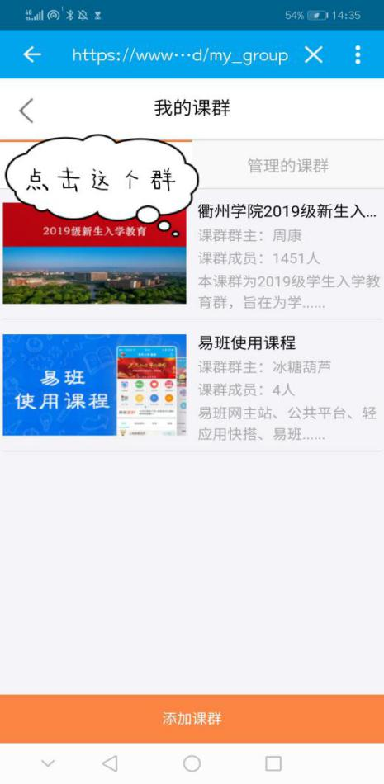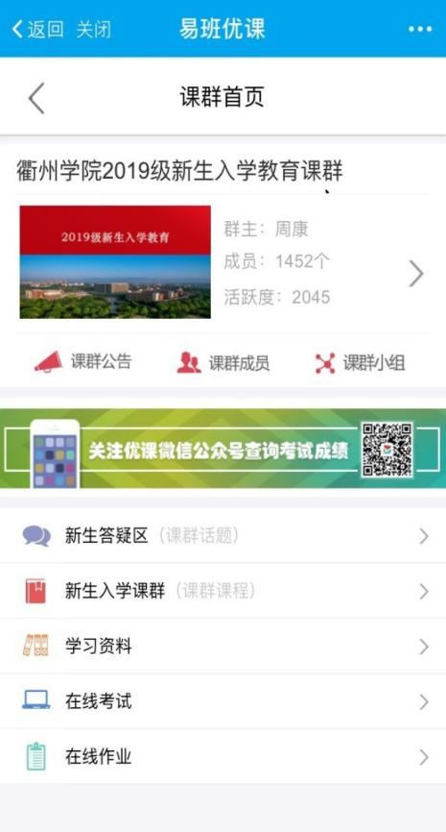
第四步：点击“在线考试“，选择“衢州学院2019级新生《学生手册》考试”进行考试。
三、网站进入在线学生手册考试
第一步：打开电脑网页游览器，搜索“易班”，点击进入“易班网”，进入网页后点击右上角“登录易班账号”。
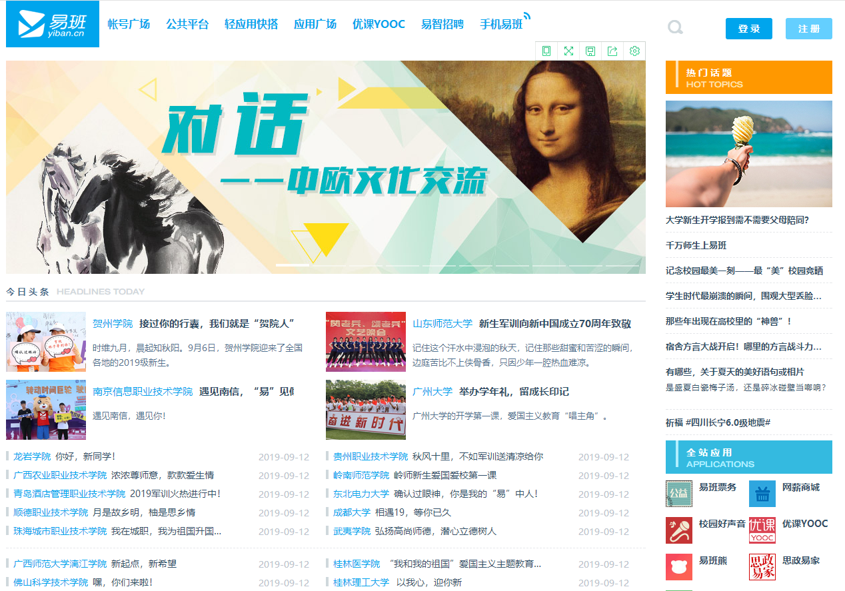
第二步：点击选择进入页面上边的“优课YOOC”，进入优课，移动鼠标至头像选择“我的课群”，选择“衢州学院2019级新生入学教育课群”，进入课群进行新生手册考试。未添加“2019级新生入学教育课群”，请点击【添加课群】，输入课群邀请函【CE7UU5Z6】加入课群。

